sudo mkdir test2

ls



cd test2/

**1. Используя команду cat в терминале операционной системы Linux, создать**

**два файла Домашние животные (заполнив файл собаками, кошками,**

**хомяками) и Вьючные животными заполнив файл Лошадьми, верблюдами и**

**ослы), а затем объединить их. Просмотреть содержимое созданного файла.**

**Переименовать файл, дав ему новое имя (Друзья человека).**

cat > pets

dogs

cats

hamsters

ls



cat > pack_animals

horses

camels

donkeys

ls



cat pets pack_animals > all

cat all

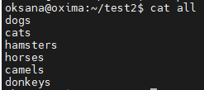

mv all human_friends

**2. Создать директорию, переместить файл туда.**

mkdir animals

mv human_friends ./animals/



cd animals/

ls



**3. Подключить дополнительный репозиторий MySQL. Установить любой пакет**

из этого репозитория

sudo apt install mysql-server

sudo apt install mysql-client

**4. Установить и удалить deb-пакет с помощью dpkg.**

sudo wget https://download.virtualbox.org/virtualbox/7.0.6/virtualbox-7.0_7.0.6-155176~Ubuntu~jammy_amd64.deb

2023-01-27 20:12:22 (10,8 MB/s) - ‘virtualbox-7.0_7.0.6-155176~Ubuntu~jammy_amd64.deb’ сохранён [92337724/92337724]

sudo dpkg -i virtualbox-7.0_7.0.6-155176~Ubuntu~jammy_amd64.deb

sudo apt -f install

sudo dpkg -r virtualbox-7.0

sudo apt autoremove

**6. Нарисовать диаграмму, в которой есть класс родительский класс, домашние**

**животные и вьючные животные, в составы которых в случае домашних**

**животных войдут классы: собаки, кошки, хомяки, а в класс вьючные животные**

**войдут: Лошади, верблюды и ослы).**

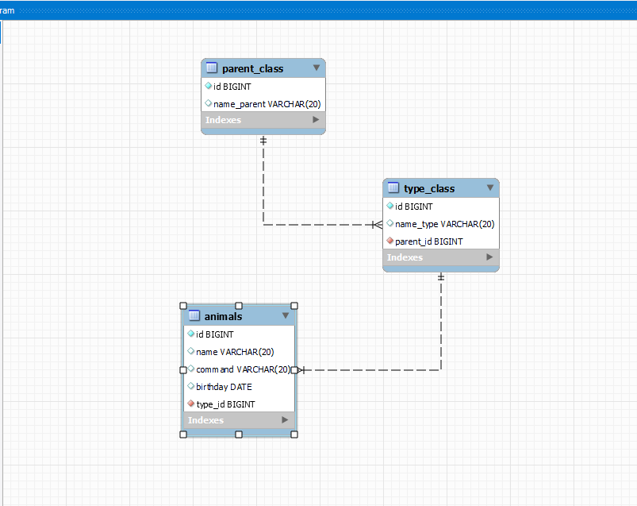

mysql -u root

**/*7. В подключенном MySQL репозитории создать базу данных “Друзья**

**человека”*/**

CREATE database human_friends;

USE human_friends;

**/*8. Создать таблицы с иерархией из диаграммы в БД*/**

DROP TABLE IF EXISTS parent_class;

CREATE TABLE parent_class (

id SERIAL,

name_parent VARCHAR(20));

DROP TABLE IF EXISTS type_class;

CREATE TABLE type_class (

id SERIAL,

name_type VARCHAR(20),

parent_id BIGINT UNSIGNED NOT NULL,

FOREIGN KEY (parent_id) REFERENCES parent_class(id)

);

DROP TABLE IF EXISTS animals;

CREATE TABLE animals (

id SERIAL,

name VARCHAR(20),

command VARCHAR(20),

birthday DATE,

type_id BIGINT UNSIGNED NOT NULL,

FOREIGN KEY (type_id) REFERENCES type_class(id));

**/*9. Заполнить низкоуровневые таблицы именами(животных), командами**

**которые они выполняют и датами рождения*/**

INSERT INTO parent_class(name_parent) VALUES

('pets'),

('pack_animals');

INSERT INTO type_class(name_type, parent_id) VALUES

('dog', 1),

('cat', 1),

('hamster', 1),

('horse', 2),

('camel', 2),

('donkey', 2);

INSERT INTO animals(name, command, birthday, type_id) VALUES

('Taison', 'jamp','2021-01-07', 1),

('Grai', 'dance','2023-01-02', 1),

('Tatoshka','eat', '2022-01-01', 2),

('Mars','voice', '2020-11-01', 2),

('Baghira', 'sleep', '2019-08-12', 3),

('Rei', 'go', '2018-03-04', 4),

('Buch','drink', '2022-07-11', 5),

('Asea', 'run', '2020-01-01', 5);

**/*10. Удалив из таблицы верблюдов, т.к. верблюдов решили перевезти в другой**

**питомник на зимовку.*/**

DELETE FROM animals WHERE type_id=5;

**/*11.Создать новую таблицу “молодые животные” в которую попадут все**

**животные старше 1 года, но младше 3 лет и в отдельном столбце с точностью**

**до месяца подсчитать возраст животных в новой таблице*/**

DROP TABLE IF EXISTS young;

CREATE TABLE young

SELECT a.id,

a.name,

a.command,

a.birthday,

12 * (YEAR(CURDATE()) - YEAR(birthday)) + (MONTH(CURDATE()) - MONTH(birthday)) AS age_month

FROM animals a

WHERE YEAR(CURDATE())-YEAR(birthday) BETWEEN 1 and 3;

**/*12. Объединить все таблицы в одну, при этом сохраняя поля, указывающие на**

**прошлую принадлежность к старым таблицам.*/**

DROP TABLE IF EXISTS summary;

CREATE TABLE summary

SELECT a.id,

a.name,

a.command,

a.birthday,

t.name_type AS 'animals_type',

p.name_parent AS 'animals_parent'

FROM animals AS a

JOIN type_class AS t ON a.type_id=t.id

LEFT JOIN parent_class AS p ON t.parent_id=p.id ;